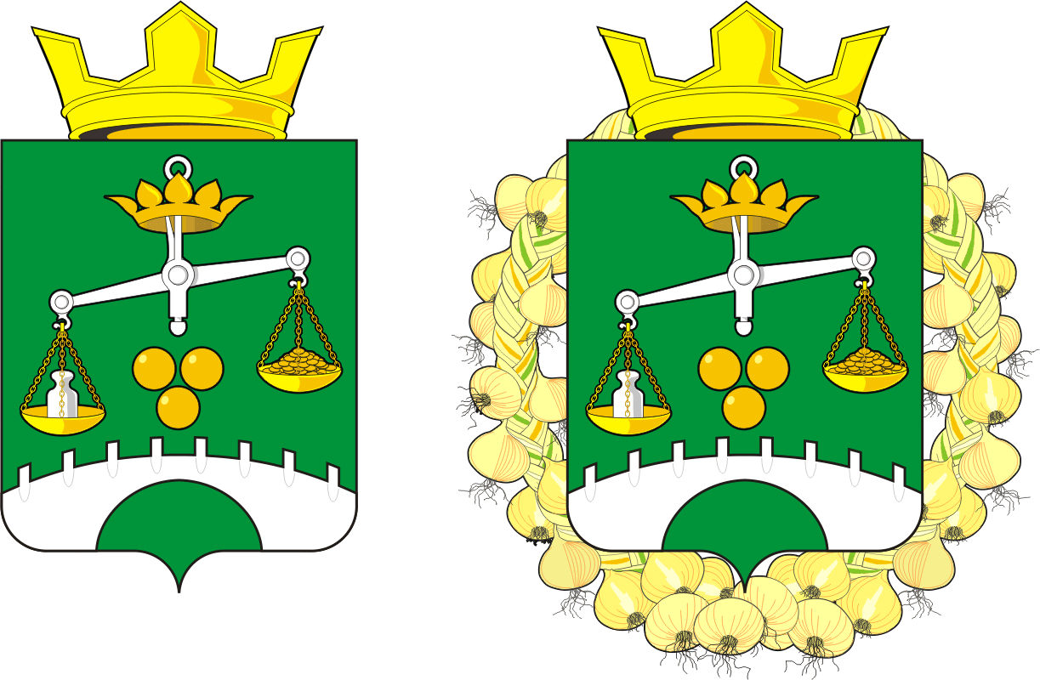

СОВЕТ ДЕПУТАТОВ
муниципального образования
сельское поселение
Петровский сельсовет
Саракташского района
оренбургской области
четвертый созыв

Р Е Ш Е Н И Е

23.06.2025 с. Петровское № 229

О работе депутата от избирательного округа № 1
Григорян Евгении Георгиевны в избирательном округе

Заслушав и обсудив информацию депутата от избирательного округа № 1
Григорян Евгении Георгиевны о работе в избирательном округе
Совет депутатов Петровского сельсовета
Р Е Ш И Л :
- Принять к сведению информацию депутата от избирательного округа №1 Григорян Евгении Георгиевны о работе в избирательном округе.
- Настоящее решение вступает в силу со дня его подписания.
- Контроль за исполнением настоящего решения возложить на постоянную комиссию Совета депутатов района по мандатным вопросам, вопросам местного самоуправления, законности, правопорядка, работе с общественными и религиозными объединениями, национальным вопросам и делам военнослужащих (Чуфистов П.М.).

Председатель Совета депутатов сельсовета |  | Глава муниципального образования
___________ А.Б.Чучучина |  | _________ О.А. Митюшникова

Разослано: | администрации сельсовета, постоянным комиссиям, депутатам Совета депутатов сельсовета, прокуратуре района, официальный сайт сельсовета, информационный бюллетень «Петровский сельсовет», в дело

